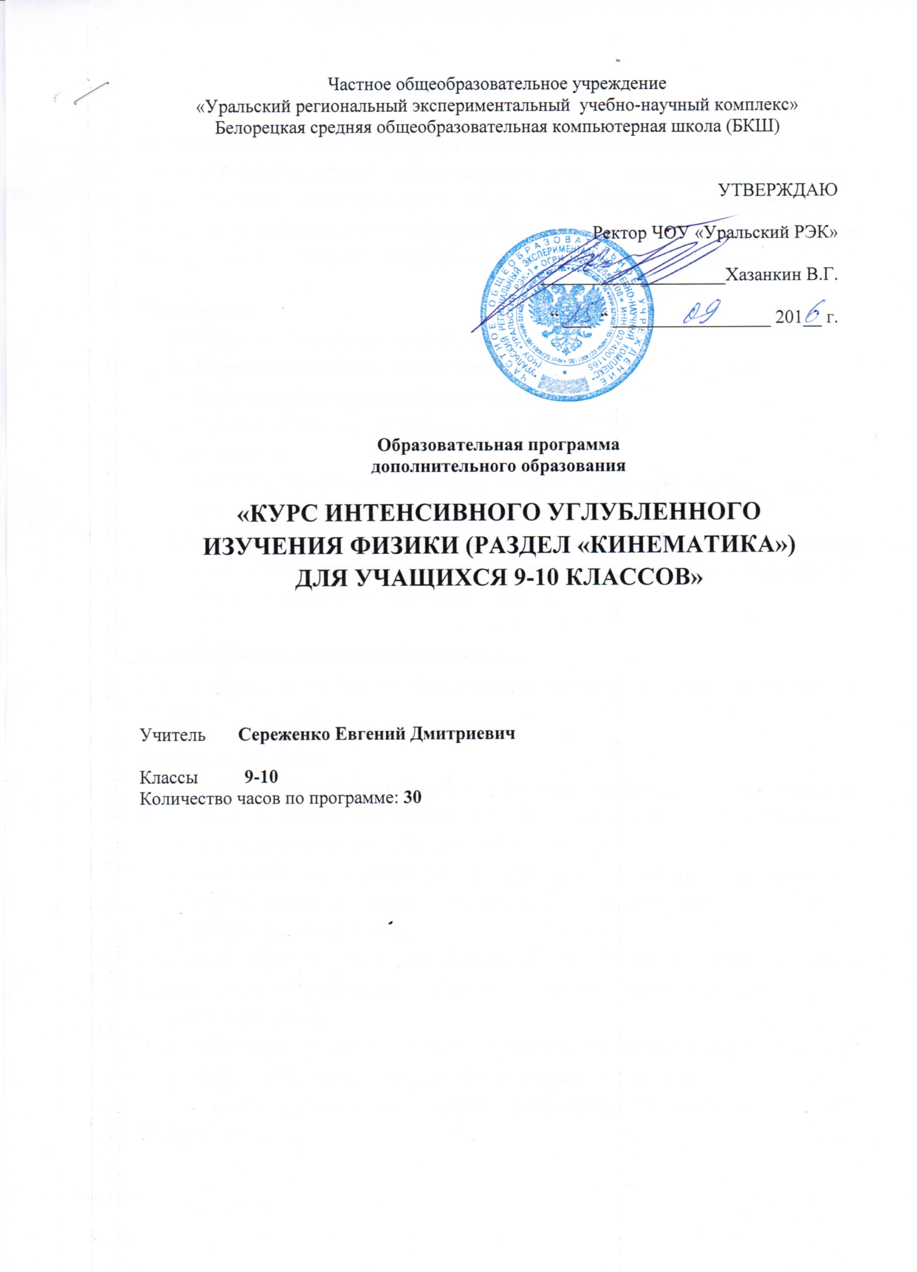
Пояснительная записка

Программа дополнительного образования «Курс интенсивного углубленного изучения физики (раздел «Кинематика») для учащихся 9-10 классов» рекомендована всем учащимся 14-16 лет, кто собирается продолжить обучение в ведущих естественнонаучных и технических вузах Российской Федерации, подготовиться к успешной сдаче ОГЭ, ЕГЭ по физике.

Цели курса:
- Развитие творческих способностей учащихся;
- Развитие интереса к научно-исследовательской деятельности;
- Раннее определение профиля обучения;
- Подготовка школьников к сдаче ЕГЭ и ОГЭ.
Задачи курса:
- Обучить различным способам анализа и решения учебных задач по физике и задач физических олимпиад.
- Сформировать алгоритм анализа физических явлений, научить школьников, как решение весьма сложной задачи "раскладывается" на последовательность понятных действий.

Требуемый уровень подготовленности:
- владение учебными программами математики и физики на уровне обучения 8 классов.
Особенности курса
- В процессе обучения особое внимание уделяется технике решения задач, показываются методы и приемы решения не отдельной задачи, а целого класса задач, объединенных общей структурой.
- Обучение по программе способствует развитию аналитических способностей учащихся, которые являются необходимым качеством современного человека.
Это достигается за счет использования как "индуктивного" ("от частного к общему") так и дедуктивного ("от общего к частному") методов изучения учебного материала.
- Обучение проводится в малых группах, что позволяет преподавателю выявить индивидуальные особенности каждого ученика.
Оценивать степень успешности предлагается по итогам сдачи ОГЭ и ЕГЭ по физике.
Ожидаемый результат:
- Преодоление психологической "боязни задачи";
- Положительный эмоциональный настрой и сформированная мотивация школьников к дальнейшему изучению физики;
- Сформированные у учащихся умения и навыки решения задач по физике, умения определять, какая идея применима к той или иной задаче;
- Повышение уровня подготовленности школьников к сдаче ОГЭ, ЕГЭ по физике.
Учебно-тематическое планирование
 | Тема занятия | Количество часов
1 | Вводный тест | 2
2 | Физический мир и Мир физики.  Пространство, время, движение Система отсчёта: Материальная точка. Радиус вектор материальной точки. Траектория. Перемещение. Скорость. Ускорение | 1
3 | Векторные и скалярные физические величины.  Размерность. Единицы измерения.  Равенство векторов. Сложение векторов. Вычитание векторов.  Умножение вектора на скаляр.  Разложение вектора по направлениям.  Системы координат: трехмерная, двумерная, одномерная. | 2
4 | Практикум по векторам | 2
5 | Скалярное произведение векторов.  Скалярное произведение в декартовых координатах.  Угол между двумя векторами.  Проекция вектора на заданное направление.  Теорема косинусов. | 2
6 | Практикум по векторам | 3
7 | Равномерное движение. Уравнение траектории равномерного движения. Графики временных зависимостей кинематических величин.  Относительное движение 2-х и более тел с постоянными скоростями | 3
8 | Движение с постоянным ускорением в силовом поле.  Нормальное и тангенциальное ускорения. | 3
9 | Движение по окружности. Угловая скорость. Частота вращения. Период вращения. Линейная скорость. Угловое ускорение. | 2
10 | Сложение движений.  Движение по параболе как сумма двух движений.  Координатное представление движений. | 2
11 | Относительное движение двух и более тел (материальных точек). | 2
12 | Баллистика. Движение в однородном силовом поле. | 2
13 | Плоское движение твёрдых тел.  Сложение поступательного и вращательного движений.  Движение со связями.  Движение в гравитационном поле. Законы Кеплера | 2
14 | Колебательное движение. Амплитуда колебаний. Период, частота колебаний. Фаза колебаний.  Сложение колебаний. | 2
15 | Итого | 30

Методическое обеспечение
дополнительной образовательной программы
Формы проведения занятий: лекция, урок-обсуждение, семинар, практическое занятие, вычислительный и лабораторный практикум.
Техническое сопровождение: компьютер, мультимедийный проектор, демонстрационный экран.
Дидактический материал: учебная, методическая литература, сборники олимпиадных задач, подборка задач на электронных носителях,

СПИСОК ЛИТЕРАТУРЫ
- Сереженко Е.Д. Векторы. Методическое пособие. Челябинск, 2000г.
- Сереженко Е.Д. Недельные задания по физике. Учебное пособие.
- Всероссийские олимпиады школьников по физике. Методическая комиссия при Центральном оргкомитете Всероссийских олимпиад школьников, 1995-2016 гг.

